REGIONE UMBRIA

Progetto GIT

Servizio N. 16
Ambiente Verifiche Comma 340

Manuale Utente del Servizio

Indice dei contenuti

1. ACCESSO AL SERVIZIO 3
2. FILTRO di ricerca 4
2.1 Ricerca per Parametri Catastali dell’Immobile 5
2.2 Ricerca per Indirizzo Catastale dell’Immobile 6
2.3 Ricerca per Soggetto Fisico Intestatario dell’Immobile 7
2.4 Ricerca per Soggetto Giuridico Intestatario dell’Immobile 8
4. Dettaglio Immobile 11
4.1 Dati Catastali Immobile 12
4.2 Superfici 13
4.3 Planimetrie 13
5. Gestione pratiche 15
5.1 Creazione e Modifica Pratica 16
5.2 Gestione Allegati 18
5.3 Cancellazione Pratica 19
5.4 Compilazione Automatica Modulo 20

ACCESSO AL SERVIZIO
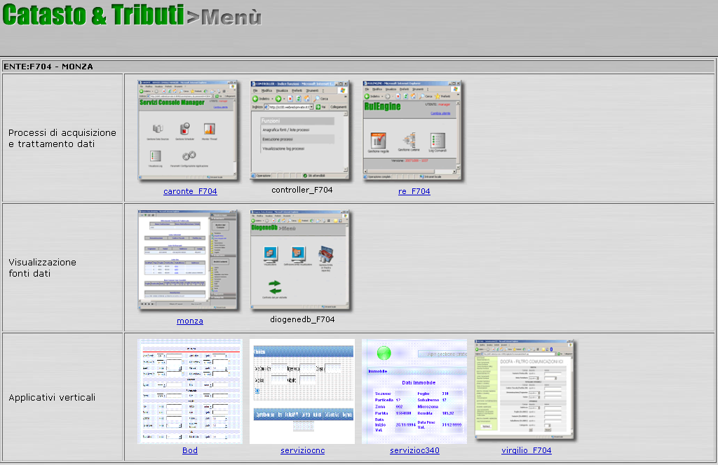
Per accedere al servizio Ambiente Verifiche Comma 340 selezionare il collegamento apposito dal menù iniziale di Catasto & Tributi, sezione Applicativi Verticali come evidenziato in figura.

FILTRO di ricerca
La prima pagina che viene mostrata all’utente, all’apertura dell’applicazione contiene un filtro di ricerca che opera sui dati catastali dell’immobile.
L’utente può scegliere, in modalità esclusiva, uno tra i quattro criteri di ricerca disponibili e illustrati nei paragrafi seguenti.
All’apertura della pagina, di default, viene evidenziata la modalità di ricerca per Parametri Catastali. Per modificare i criteri di ricerca sarà sufficiente selezionare il pannello corrispondente; l’applicazione effettuerà automaticamente il reset dei campi compilati fino a quel momento, aprendo il pannello richiesto per una nuova ricerca.
I pannelli di ricerca contengono campi di testo o check box.
Molti dei campi di testo presenti nel filtro forniscono un suggeritore, i cui risultati vengono estratti dal database; tali campi sono riconoscibili dalla presenza, sulla destra, di un pulsante con freccia. Ad eccezione del campo Classe (ricerca per parametri catastali) e Numero Civico (ricerca per Via/Civico), che offrono suggerimenti anche in assenza di testo digitato, tutti gli altri campi di questo tipo richiedono che l’utente digiti almeno 3 caratteri nella campo di testo.
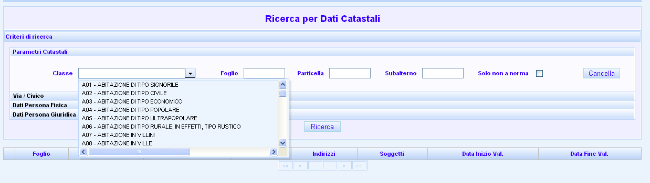
All’interno di ciascun pannello è presente il pulsante Cancella per eliminare il contenuto dei campi. Tramite il pulsante Ricerca, invece, è possibile avviare il processo di estrazione delle occorrenze catastali di immobili che soddisfano i criteri di ricerca impostati. In assenza di criteri di ricerca impostati, l’applicazione non effettua la ricerca e restituisce una lista vuota.
Nei paragrafi seguenti sono descritti brevemente i diversi pannelli di ricerca.

Ricerca per Parametri Catastali dell’Immobile
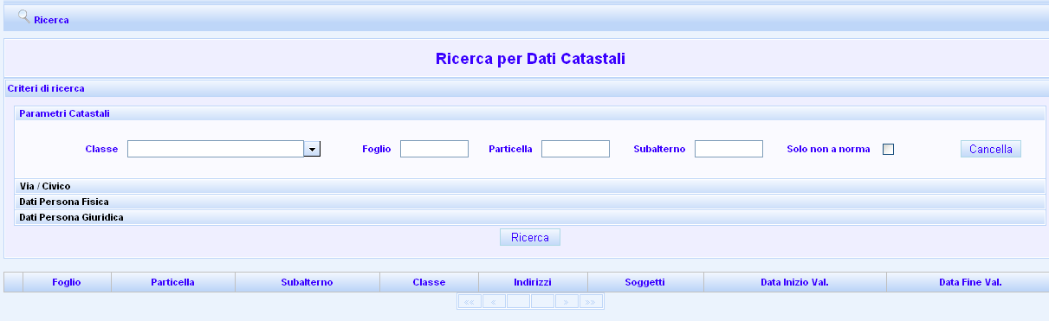
E’ possibile effettuare la ricerca per i seguenti parametri catastali:
- Classe dell’ immobile: selezionando il pulsante a destra del campo testuale viene mostrata la lista completa o parziale (contenente il testo eventualmente digitato nel campo corrispondente) delle classi immobiliari disponibili, tra cui potrà essere selezionata quella desiderata.
- Foglio: campo libero con lunghezza massima pari a 4
- Particella: campo libero con lunghezza massima pari a 5
- Subalterno: campo libero con lunghezza massima pari a 5
- Solo non a norma: attivando la check box viene effettuata la ricerca delle sole unità immobiliari che risultino irregolari ai fini del Comma 340.

Ricerca per Indirizzo Catastale dell’Immobile
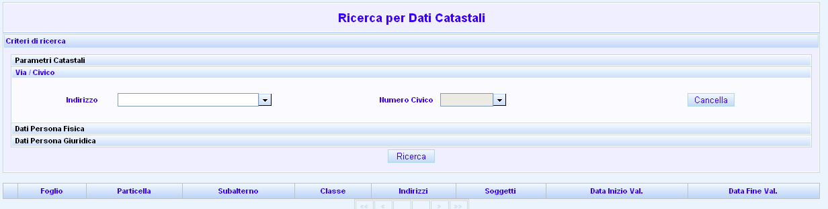
E’ possibile effettuare la ricerca per :
- Indirizzo dell’immobile a catasto: digitando almeno i tre caratteri iniziali del nome della via, strada, piazza, etc… e selezionando il pulsante a destra viene presentata la lista degli indirizzi disponibili, tra cui potrà essere selezionato quello opportuno. Nella lista vengono mostrate solo le prime 15 occorrenze corrispondenti al criterio di selezione, ordinate per nome; se la lista dei suggerimenti non contiene l’occorrenza desiderata, digitare un maggior numero di caratteri nella casella di testo.
- Numero Civico: Il campo risulta inizialmente disabilitato, in quanto non è consentita la sola ricerca per numero civico. Il campo viene abilitato solo a valle della scelta dell’indirizzo dell’immobile. Cliccando sulla freccia, viene mostrata la lista dei civici presenti all’indirizzo specificato, tra cui potrà essere selezionato quello opportuno. L’utente può anche digitare alcuni caratteri del numero civico, in tal caso la lista dei suggerimenti presenterà solo i risultati che contengono la stringa introdotta.
La ricerca finale può essere effettuata:
- per solo indirizzo
- per indirizzo + civico

Ricerca per Soggetto Fisico Intestatario dell’Immobile
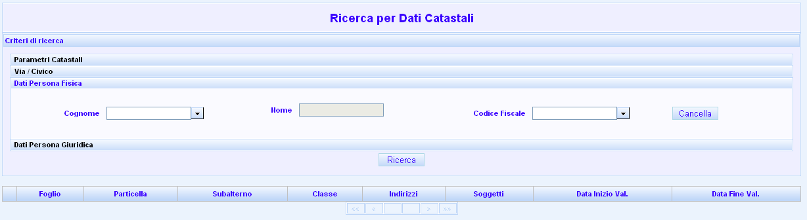
La ricerca per soggetto fisico può essere effettuata specificando in alternativa:
- Cognome: digitando almeno i tre caratteri iniziali del cognome del soggetto e selezionando il pulsante a destra viene presentata la lista dei nominativi disponibili (Cognome, Nome, Data di Nascita), tra cui potrà essere selezionato quello desiderato. Nella lista vengono mostrate solo le prime 15 occorrenze corrispondenti al criterio di selezione, ordinate per cognome e nome; se la lista dei suggerimenti non contiene i dati corrispondenti al soggetto desiderato, raffinare la ricerca digitando un maggior numero di caratteri del cognome nella casella di testo, o il cognome seguito da uno spazio e nome.
- Codice Fiscale: digitando almeno i tre caratteri iniziali del codice fiscale del soggetto e selezionando il pulsante a destra viene presentata la lista dei nominativi disponibili (Cod. fiscale, Cognome, Nome), tra cui potrà essere selezionato quello desiderato. Nella lista vengono mostrate solo le prime 15 occorrenze corrispondenti al criterio di selezione, ordinate per cognome e nome; se la lista dei suggerimenti non contiene i dati corrispondenti al soggetto desiderato, raffinare la ricerca digitando un maggior numero di caratteri del codice fiscale. La lunghezza massima del campo è di 16 caratteri.
In entrambi casi, una volta selezionati i dati corrispondenti ad un soggetto, verranno completati automaticamente anche gli altri campi presenti nel pannello di ricerca, con i dati estratti dal database.

Ricerca per Soggetto Giuridico Intestatario dell’Immobile
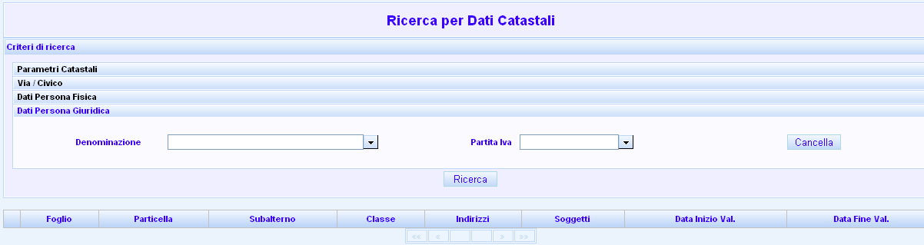
La ricerca per soggetto fisico può essere effettuata specificando in alternativa:
- Denominazione / Ragione Sociale: digitando almeno i caratteri contenuti nella denominazione del soggetto giuridico e selezionando il pulsante a destra viene presentata la lista delle occorrenze disponibili, tra cui potrà essere selezionato quello desiderato. Nella lista vengono mostrate solo le prime 15 occorrenze corrispondenti al criterio di selezione, ordinate per cognome e nome; se la lista dei suggerimenti non contiene i dati corrispondenti al soggetto desiderato, raffinare la ricerca digitando un maggior numero di caratteri nella casella di testo.
- Partita Iva: digitando il numero corrispondente alla partita IVA del soggetto giuridico e selezionando il pulsante a destra viene presentato se presente il soggetto corrispondente. La lunghezza massima del campo è di 11 caratteri.
In entrambi casi, una volta selezionati i dati corrispondenti ad un soggetto, verrà completato automaticamente anche l’altro campo presente nel pannello di ricerca, con i dati estratti dal database.
- Lista dei risultati di ricerca
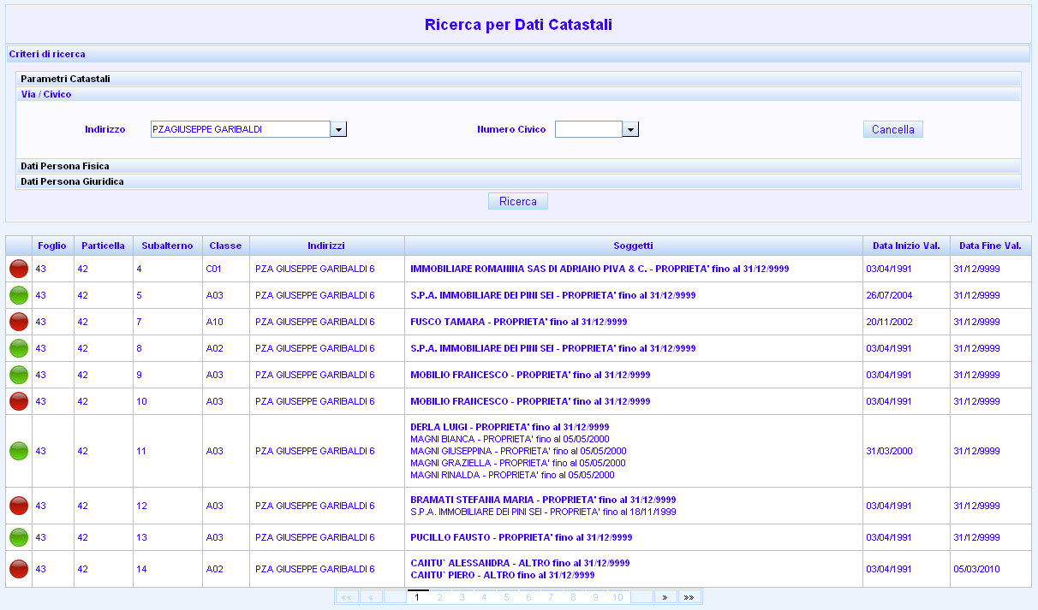
I risultati che soddisfano i criteri di ricerca impostati, vengono mostrati nell’area sottostante il filtro. I dati vengono presentati in forma di tabella, i cui campi corrispondono a quelli del filtro di ricerca:
- Parametri Catastali: Foglio, Particella e Subalterno
- Classe: viene riportato il solo codice corrispondente alla classe dell’immobile
- Indirizzi: lista degli indirizzi catastali dell’immobile (prefisso, via e civico)
- Soggetti: lista dei soggetti registrati a catasto in relazione all’immobile, con relativa titolarità e data di fine possesso.
- Data Inizio validità e Data fine validità dell’unità immobiliare
In testa a ciascun record viene riportato un simbolo che evidenzia graficamente lo stato dell’immobile in relazione al comma 340: se il simbolo è rosso, l’immobile risulta non a norma, in base alle verifiche basate sul confronto tra superficie catastale e superficie dichiarata ai fini TARSU.
Il processo di paginazione prevede che in ciascuna pagina vengano mostrati solo dieci record; in fondo alla lista sono presenti una serie di pulsanti che permettono di muoversi tra le varie pagine prodotte.
Per consultare le informazioni di dettaglio dell’unità immobiliare, cliccare sulla riga di interesse e selezionare la voce Apri dettaglio immobile dal menù contestuale.
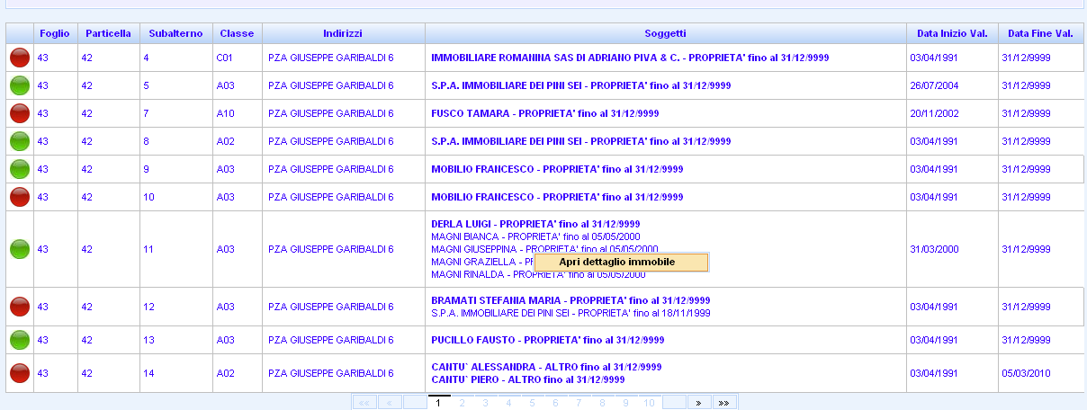

Dettaglio Immobile
All’apertura del dettaglio i dati vengono presentati come nella figura seguente:
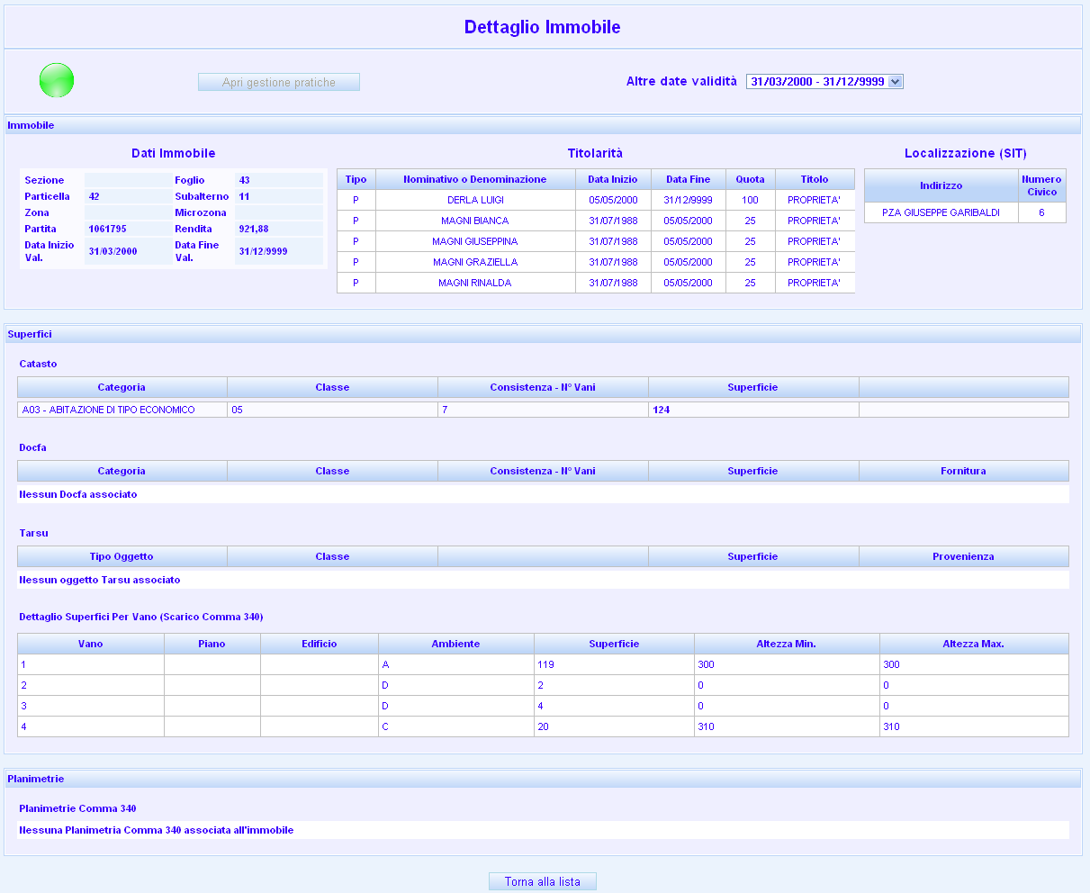
La pagina è organizzata in 3 sezioni:
- Dati catastali relativi all’immobile selezionato
- Superfici associate all’immobile
- Planimetrie associate all’immobile
In testa alla pagina è riportato l’indicatore grafico dello stato dell’immobile rispetto ai requisiti previsti dal comma 340. Nel caso in cui l’indicatore sia rosso (immobile non a norma) viene abilitato anche il pulsante Apri Gestione Pratiche che permette all’operatore di accedere alla sezione gestionale per la presentazione di planimetrie e/o rettifica della superficie catastale con relativo deposito di allegati.
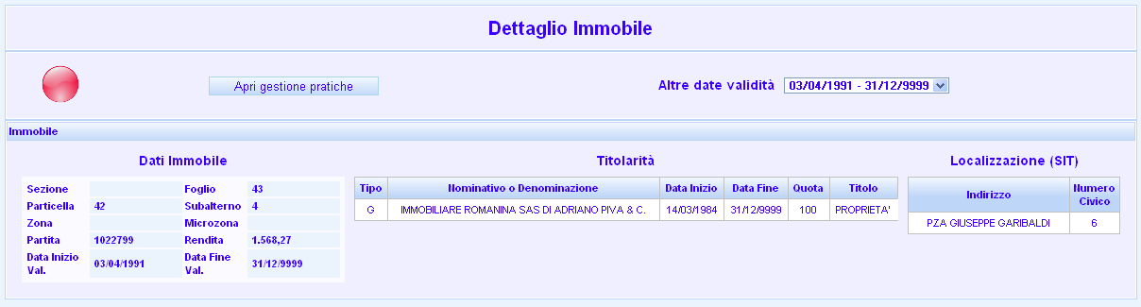
In fondo alla pagina è collocato il pulsante Torna alla lista per tornare a visualizzare le informazioni di sintesi che soddisfano i criteri di ricerca. Vediamo ora nel dettaglio ciascuna sezione.

Dati Catastali Immobile
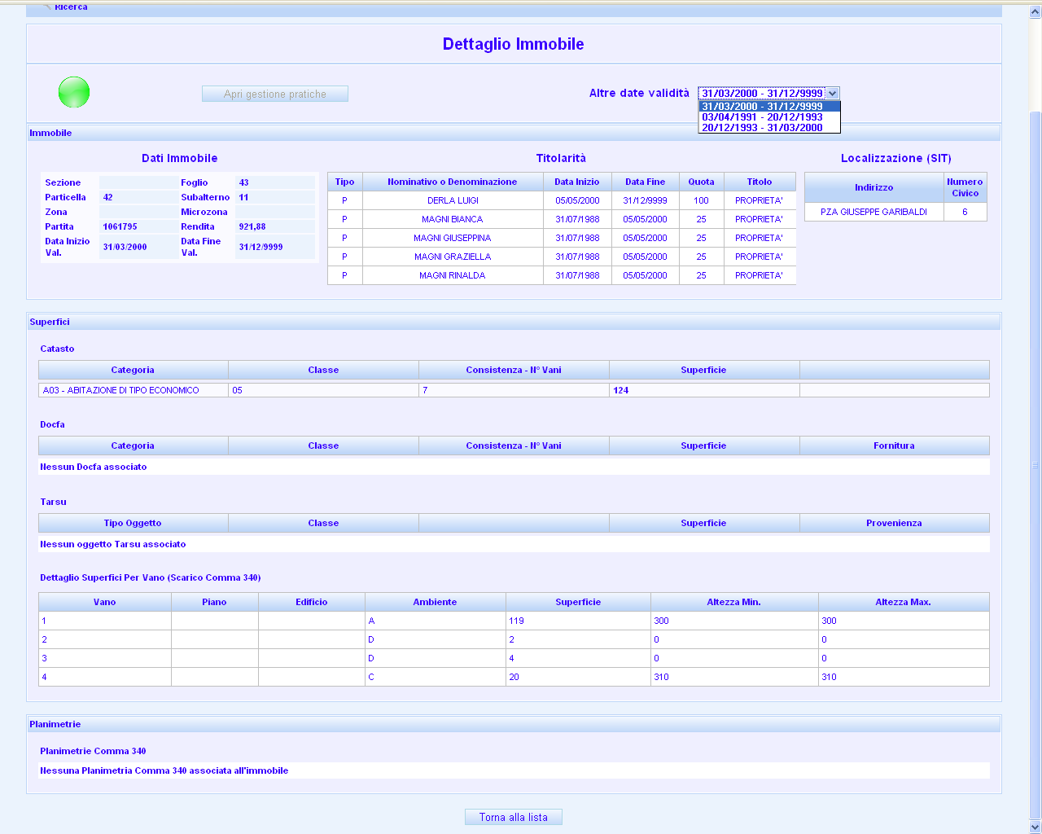
La sezione è organizzata orizzontalmente in tre tabelle in cui vengono riportate da sinistra a destra:
- Dati dell’immobile
- Titolarità associate all’immobile
- Indirizzi associati all’immobile (localizzazione SIT)
In alto è riportato una combo box contenente l’elenco delle date di validità dell’immobile, a catasto. Di default è selezionata la data corrispondente al record selezionato da lista. Agendo sulla combo e modificando la data di validità, l’intera sezione verrà completamente ricaricata, rendendo possibile la consultazione dei dati di dettaglio corrispondenti.

Superfici
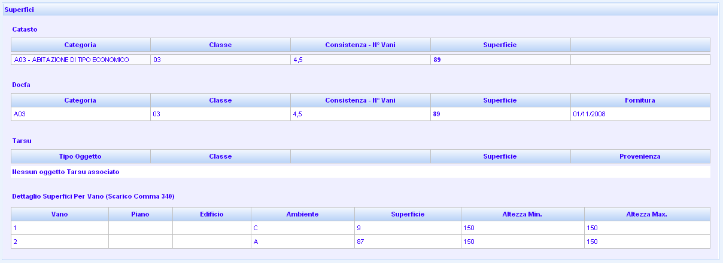
In questa sezione è possibile effettuare un confronto tra le informazioni sulle superfici, provenienti da diversi flussi associati all’unità immobiliare:
- Superfici registrate a catasto,
- Superfici dichiarate mediante DOCFA (se presenti)
- Superfici ottenute dalla dichiarazione ai fini TARSU
- Dettaglio delle superfici per vano provenienti dallo scarico del comma 340

Planimetrie
In questa sezione viene mostrato il link per visualizzare le Planimetrie Comma 340 associate all’immobile, se presenti. In caso contrario verrà mostrato il messaggio della figura seguente:
Selezionando il link, viene aperta una finestra contenente la lista delle planimetrie con:
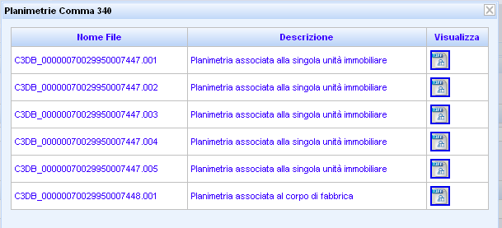
- Nome del file
- Descrizione: tipologia di planimetria, ovvero associata alla singola unità immobiliare (foglio, particella, subalterno) o all’intero corpo di fabbrica (foglio, particella)
- Collegamento selezionabile per visualizzare/scaricare il file della planimetria in formato .TIF
N.B. In caso in cui il percorso della directory, contenente le planimetrie comma 340, non sia stato configurato correttamente, il link risulta comunque abilitato ma nella pop-up non viene caricata alcuna planimetria. L’errore viene segnalato con un apposito messaggio nella finestra principale.
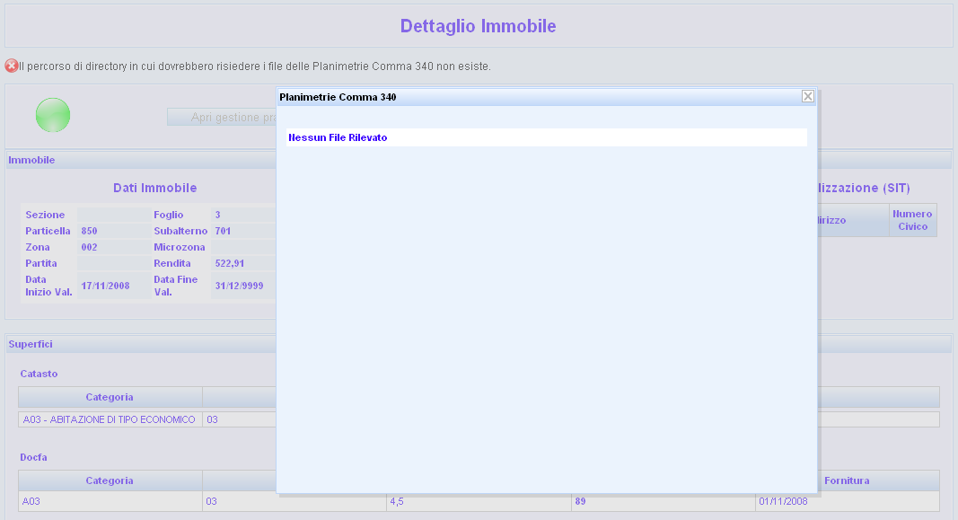

Gestione pratiche
L’accesso alla sezione gestionale del verticale è consentito solo per quelle unità immobiliari che risultino NON A NORMA, secondo i controlli effettuati sulle superfici dichiarate ai fini TARSU e aventi, dunque, l’indicatore grafico rosso e il pulsante Apri Gestione Pratiche abilitato.
In questi casi, selezionando il pulsante, sarà possibile accedere alla pagina gestionale, che in assenza di pratiche presentate assume l’aspetto seguente:
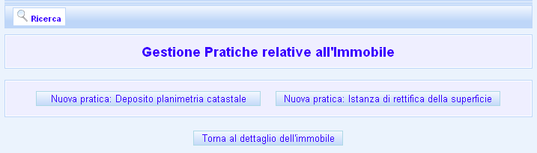
Per ciascuna unità immobiliare non a norma è prevista la possibilità di presentare:
- Una pratica per il deposito della planimetria catastale
- Una pratica per l’istanza di rettifica della superficie catastale
Nel caso in cui, all’unità immobiliare corrente, non sia associata una delle pratiche previste, viene visualizzato il corrispondente pulsante che ne permette la creazione.
Una volta creata una pratica, di qualsiasi tipologia, i dati riassuntivi vengono mostrati in una tabella come in figura seguente.
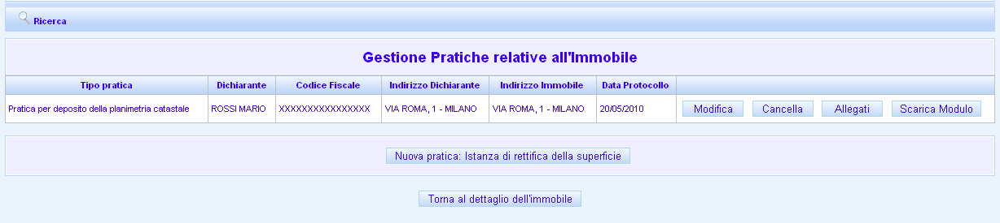
I campi da sinistra a destra sono:
- Tipo pratica: specifica se si tratta di una pratica dei deposito planimetria, o di rettifica di superficie
- Dati Dichiarante: Identificativo (Cognome e nome o ragione sociale), Codice fiscale o partita IVA, Indirizzo di residenza:
- Indirizzo Immobile:
- Data protocollo: data di protocollo della richiesta effettuata dal comune per la correzione dei dati dell’immobile (planimetria o superficie
Nell’ultima colonna della tabella sono riportati alcuni pulsanti per la gestione della pratica corrispondente.

Creazione e Modifica Pratica
Selezionando il pulsante Nuova Pratica:… della schermata iniziale di gestione pratiche verrà aperta la sezione per l’inserimento dei dati della pratica, come nella figura seguente.
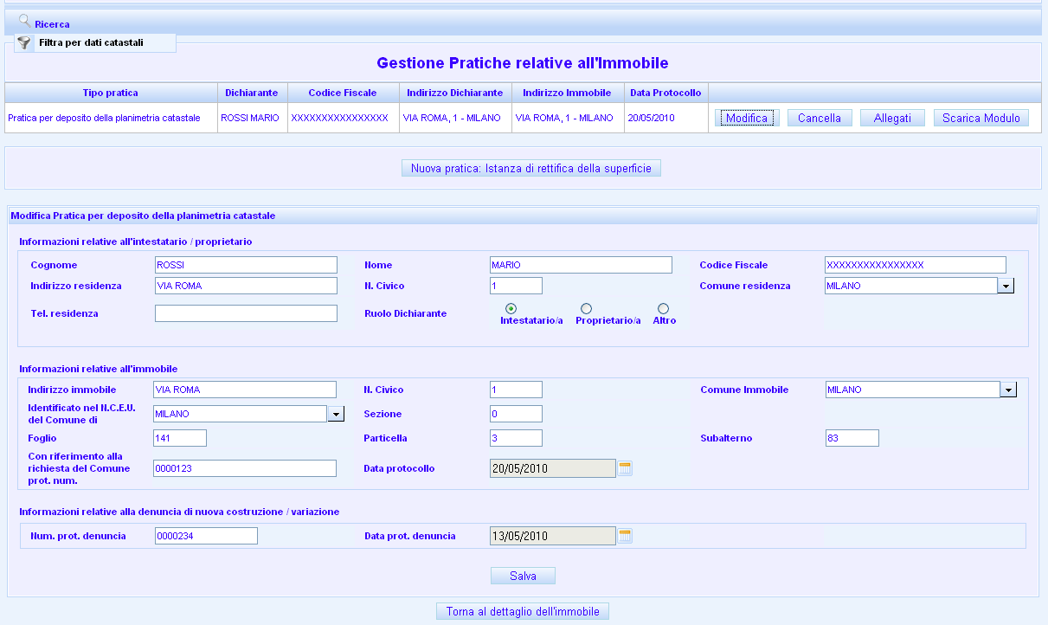
Tutti i campi del modulo devono essere compilati obbligatoriamente, fatta eccezione per i numeri di telefono.
Anche in questo caso, in corrispondenza dei campi con pulsante laterale (Comuni) è reso disponibile un supporto alla selezione. La ricerca del Comune di interesse è abilitata solo dopo aver digitato almeno i due caratteri iniziali del nome.
Nel caso in cui il soggetto intestatario/proprietario dell’immobile sia un soggetto giuridico, selezionare Altro alla voce Ruolo Dichiarante: verrà aperto il pannello che andrà compilato con i dati del soggetto giuridico. In corrispondenza della voce “ovvero, nella qualità di” specificare il ruolo assunto dal soggetto fisico dichiarante nell’ambito dell’ente intestatario/proprietario dell’immobile.
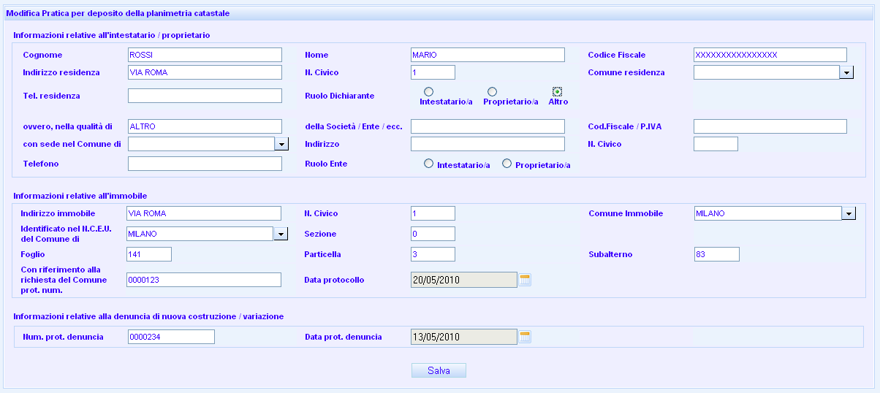
Per salvare i dati premere il pulsante apposito, sarà comunque possibile modificarli selezionando il pulsante Modifica posto nella tabella, in corrispondenza della pratica.

Gestione Allegati
Una volta creata la pratica, sarà possibile allegare ad essa ulteriori documenti in qualsiasi formato, selezionando il pulsante Allegati.
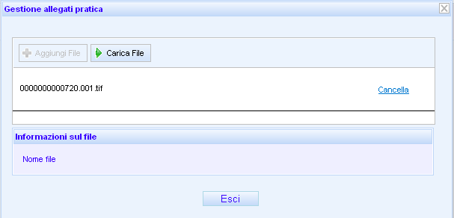
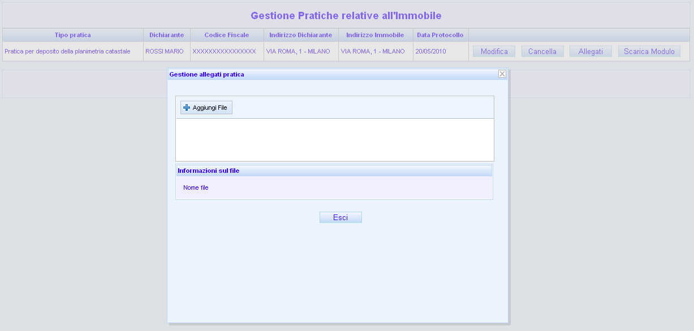
Selezionando il pulsante sarà possibile selezionare, dal file system, il file da allegare alla pratica.
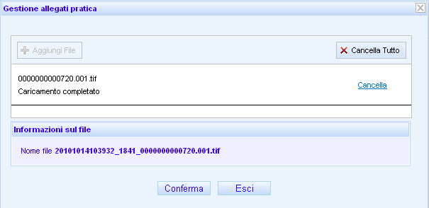
Una volta scelto il file da caricare, selezionare il pulsante .
Una volta completato il caricamento, selezionare il pulsante Conferma, in basso, per concludere l’operazione o Cancella (a destra del file) per annullarla.
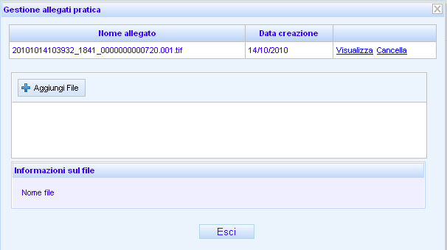
A conferma avvenuta il file caricato nell’applicazione verrà visualizzato nella parte alta della finestra.
Sarà possibile eliminarlo o visualizzarlo selezionando sui link appositi posti a lato.
Per chiudere la finestra di dialogo in qualsiasi momento selezionare il tasto Esci

Cancellazione Pratica
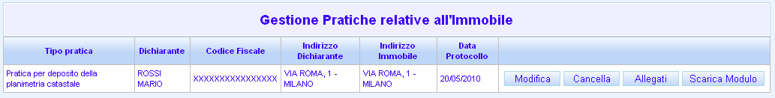
Per rimuovere la pratica e tutti i documenti ad essa eventualmente allegati selezionare il pulsante Cancella. L’applicazione chiederà conferma all’utente se procedere alla cancellazione definitiva di tutta la pratica.
Qualora si verifichino degli errori nella rimozione dei file allegati, la pratica non verrà rimossa e l’errore segnalato a video.

Compilazione Automatica Modulo
Una volta redatta la pratica, l’operatore potrà scaricare il modulo debitamente compilato, selezionando il pulsante Scarica Modulo. I moduli utilizzati in questa fase corrispondono a quelli riportati come allegati della Circolare dell’Agenzia del Territorio n.13/2005 – prot. n. 85463 del 07.12.2005:
- Allegato A – Deposito di Copia di planimetria catastale da trasmettere all’Agenzia del Territorio
- Allegato B – Istanza di Rettifica della superficie catastale

